МИНОБРНАУКИ РОССИИ
Санкт-Петербургский государственный университет
Факультет прикладной математики-процессов управления
Кафедра “фундаментальная информатика и информационные технологии”

отчет
по лабораторной работе №3
по дисциплине «Функциональное программирование»
на тему «Разработка рекомендательной системы для выбора книг на основе предпочтений пользователя»

Студент гр. 24Б15-пу | Хисяметдинов М.М
Преподаватель | Киямов Ж. У.

Санкт-Петербург
2025 г

Оглавление
1. Цель работы 3
2. Формализация задачи 3
3. Теоретическая часть 3
4. Основные шаги программы 4
5. Блок-схема программы 5
6. Описание программы 5
7. Контрольный пример 7
8. Рекомендации пользователя 11
9. Рекомендации программиста 12
10. Вывод 12
11. Список использованной литературы и Github 13

1. Цель работы
Целью данной лабораторной работы является разработка программы для реализации рекомендательной системы книг. Система должна формировать упорядоченный список подходящих произведений на основе предпочтений пользователя (жанры, авторы, ключевые слова), предоставлять удобный графический интерфейс и демонстрировать подходы функционального программирования при реализации логики рекомендаций.

2. Формализация задачи
Задача заключается в создании десктопного приложения, которое подбирает релевантные книги и отвечает следующим требованиям:
- Источник данных: База книг хранится в файле books.json и содержит массив объектов с полями: название, автор, жанр, описание, год издания.
- Обработка предпочтений: Пользователь вводит жанры, авторов и ключевые слова в текстовые поля (через запятую). Программа должна парсить эти строки и преобразовывать их в множества для поиска.
- Рекомендательный алгоритм: Реализован на основе начисления баллов (рейтинга):
  - Совпадение по жанру: +3 балла.
  - Совпадение по автору: +3 балла.
  - Ключевые слова: +1 балл за каждое вхождение ключевого слова в название или описание книги.
- Фильтрация и сортировка:
  - Фильтр "Только указанные жанры".
  - Фильтр по году издания (книги новее указанного года).
  - Отсеивание книг с нулевым рейтингом.
  - Сортировка по рейтингу, алфавиту или году.
- Функциональный подход: Логика фильтрации и оценки реализована через конвейер (pipeline) функций высшего порядка, генераторов и композицию (reduce).
- Интерфейс и сохранение: GUI позволяет просматривать результаты в виде карточек, формировать список «К прочтению» и сохранять оба списка (рекомендации и избранное) в форматы JSON или CSV.

3. Теоретическая часть
Функциональное программирование — парадигма программирования, в которой процесс вычисления трактуется как вычисление значений функций в математическом понимании. Основной упор делается на использование чистых функций (функций без побочных эффектов) и неизменяемых данных.
В данной работе ключевым элементом является конвейер (pipeline) обработки данных. Список книг проходит через серию трансформаций: stream → normalize → filter_genre → filter_year → annotate_scores → filter_positive → sort.
Для реализации конвейера используется функция reduce из модуля functools, которая позволяет объединить (композировать) последовательность функций в одну сложную операцию обработки.

4. Основные шаги программы
- Запуск и загрузка: При старте приложение считывает базу books.json.
- Ввод данных: Пользователь заполняет поля предпочтений (жанры, авторы, ключевые слова) и настраивает фильтры (год, режим сортировки).
- Обработка: При нажатии кнопки «Показать рекомендации»:
  - Строки ввода разбиваются на токены.
  - Запускается функциональный конвейер recommend.
  - Книги получают рейтинг соответствия.
  - Исключаются неподходящие (с нулевым рейтингом) книги.
- Отображение: Результат выводится в виде прокручиваемого списка карточек с информацией о книге и её итоговым рейтингом.
- Взаимодействие: Пользователь может добавить интересные книги в список «Прочитать».
- Экспорт: Возможность сохранения как списка рекомендаций, так и списка «Прочитать» в файлы.

5. Блок-схема программы
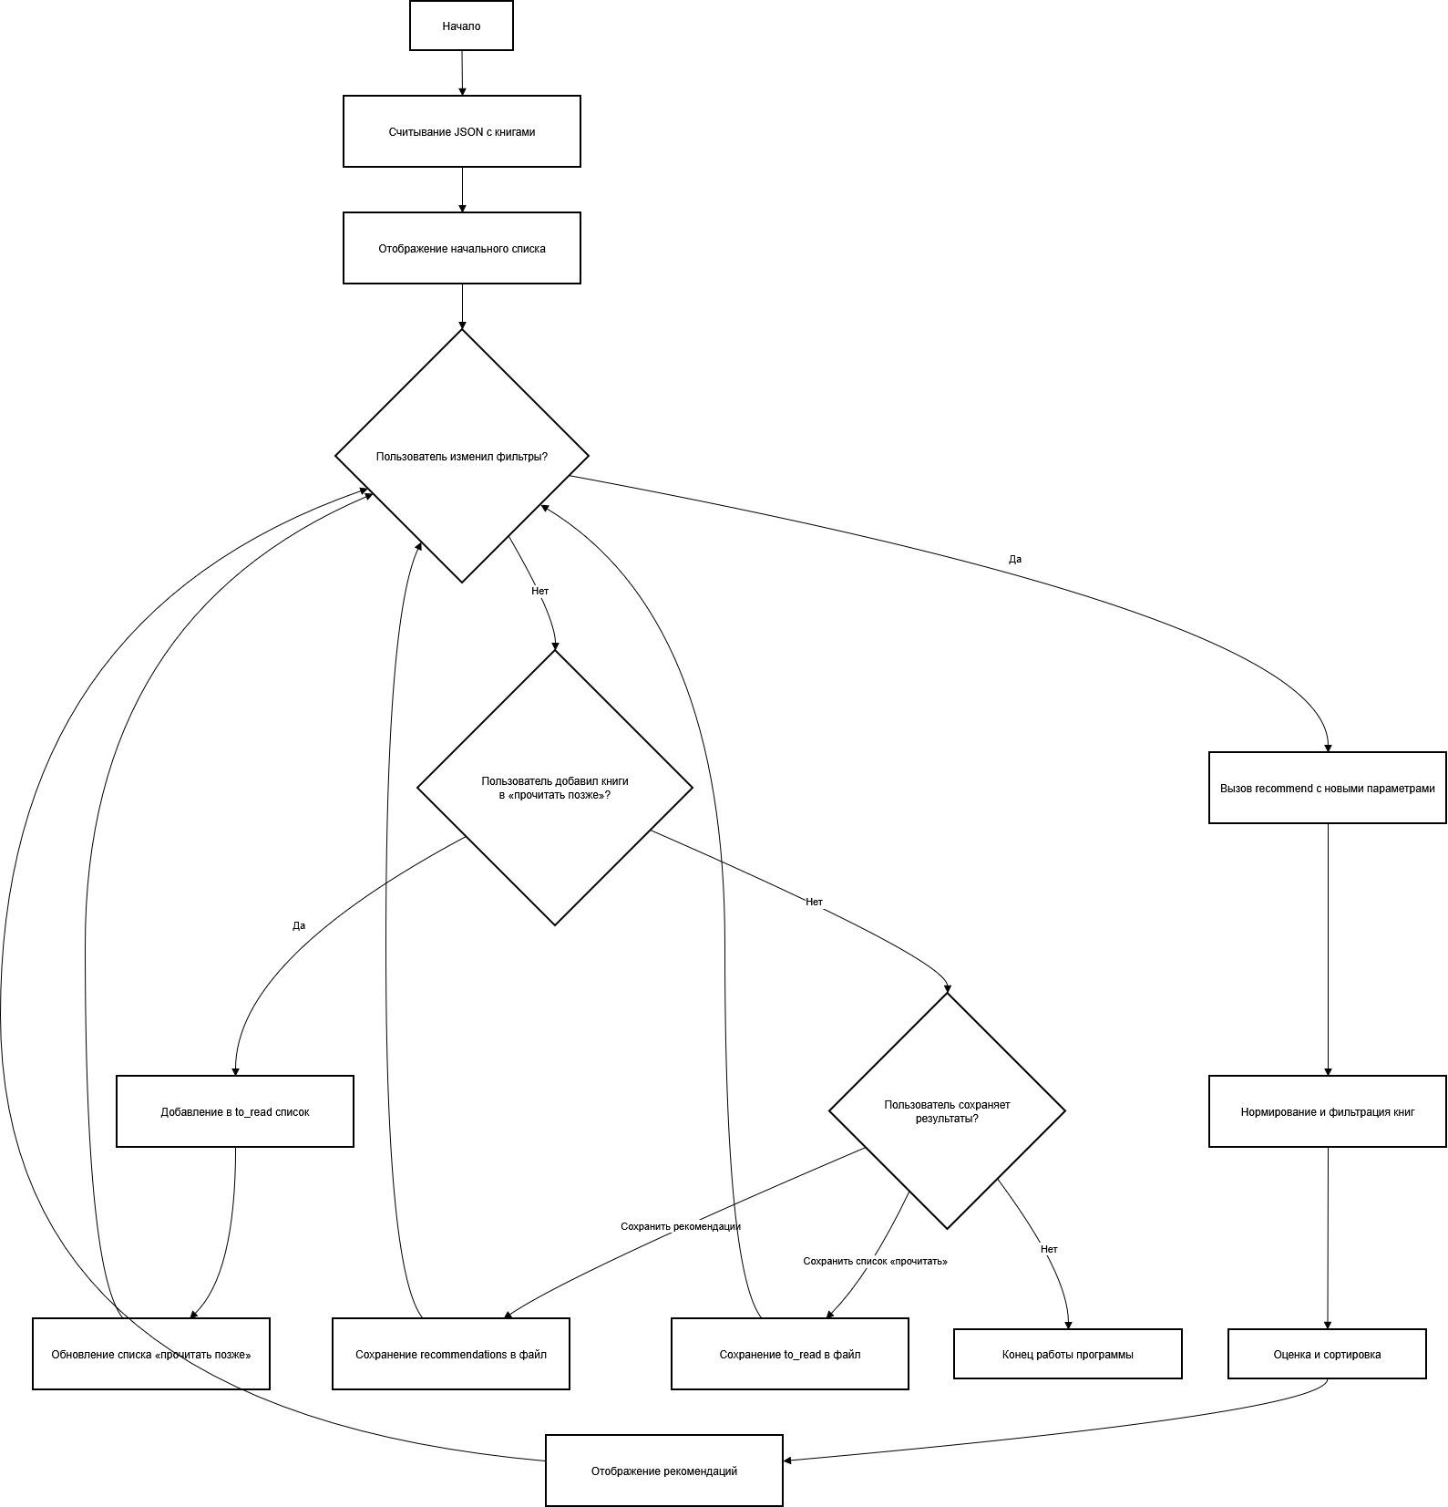
Рис.1 Блок-схема программы
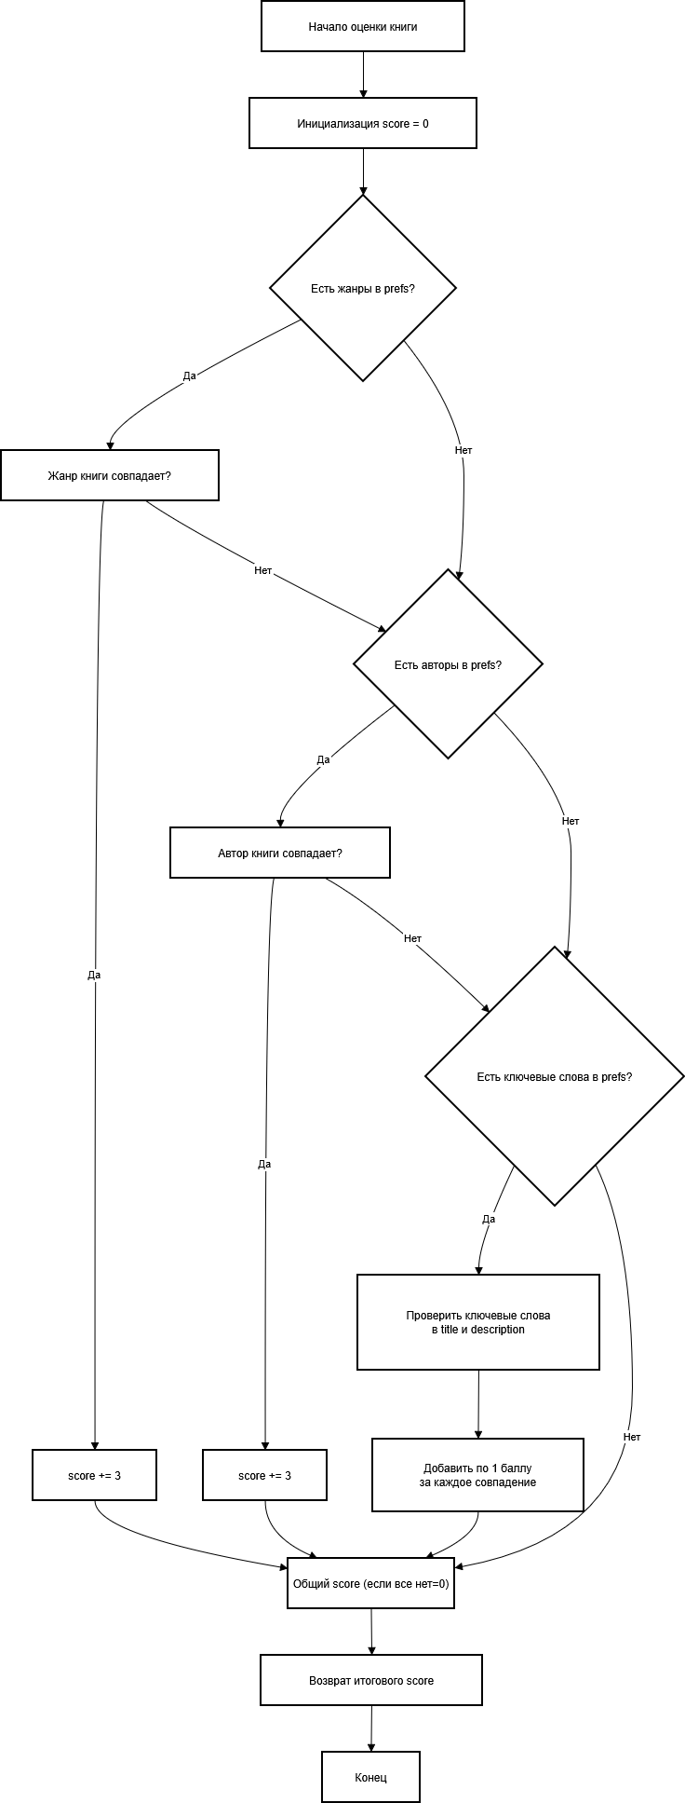
Рис.2 Блок-схема алгоритма оценки рекомендаций

6. Описание программы
Программа написана на языке Python 3 с использованием фреймворка PyQt5. Архитектура разделена на логику обработки данных (функциональный стиль) и логику интерфейса (ООП).

Использованные библиотеки
- json: Загрузка базы книг и сохранение результатов.
- csv: Экспорт списков в табличный формат.
- pathlib: Работа с путями к файлам (кроссплатформенность).
- functools (reduce): Реализация композиции функций для конвейера.
- typing: Аннотации типов для повышения надежности кода.
- PyQt5 (QtWidgets, QtCore): Создание графического интерфейса (окна, виджеты, сигналы).

Основные функции программы (модуль логики)
Название функции | Входные данные | Описание
read_books | path | Считывает JSON-файл и возвращает список словарей книг.
make_prefs | строки ввода | Преобразует строки (жанры, авторы, ключи) в словарь множеств Prefs.
normalize_book | book | Приводит данные книги к единому формату (нижний регистр, тип int для года).
score_book | prefs, book | Вычисляет рейтинг книги: +3 за жанр, +3 за автора, +1 за каждое вхождение ключевого слова.
annotate_scores | prefs | Функция высшего порядка. Возвращает генератор, добавляющий поле score каждой книге в потоке.
filter_only_genres | prefs, enabled | Фильтр: если включено, пропускает только книги, жанр которых есть в предпочтениях.
filter_after_year | year | Фильтр: пропускает книги, изданные строго позже указанного года.
filter_positive_scores | - | Фильтр: пропускает только книги с рейтингом > 0.
_compose | *funcs | Создает композицию функций, последовательно применяя их к данным.
recommend | books, prefs... | Точка входа алгоритма. Собирает конвейер из всех фильтров и сортировщиков и возвращает список результатов.

Основные переменные и структуры данных
Имя переменной | Тип | Назначение
Book | Dict[str, object] | Словарь, описывающий одну книгу (title, author, genre, year, description, score).
Prefs | Dict[str, Set] | Словарь предпочтений пользователя (множества жанров, авторов, слов).
pipeline | Callable | Скомпонованная функция обработки, объединяющая все шаги фильтрации и сортировки.
self.books_db | List[Book] | Полный список книг, загруженный из файла.
self.recommendations | List[Book] | Текущий список рекомендованных книг после обработки.
self.to_read | List[Book] | Список книг, отобранных пользователем для прочтения («Избранное»).

7. Контрольный пример
Сценарий: Пользователь ищет детективы или книги Виктора Пелевина в жанре современная проза с ключ
- Начальное окно программы:
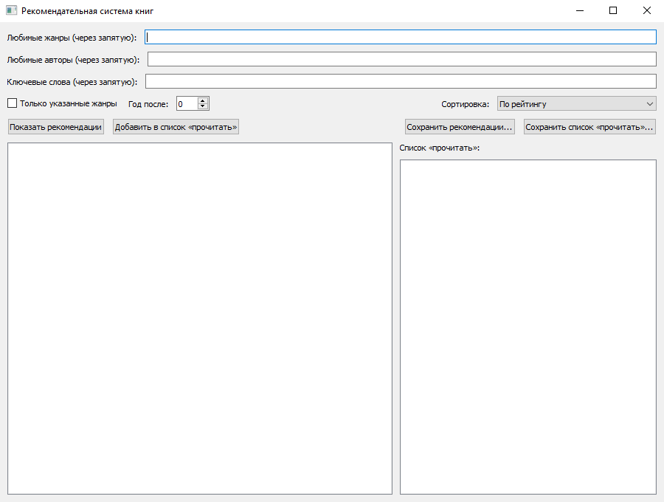
Рис.2 Начальный интерфейс

- Настройка предпочтений:
  - Жанры: современная проза
  - Авторы: Виктор Пелевин
  - Ключевые слова: Сатира
  - Сортировка: По рейтингу
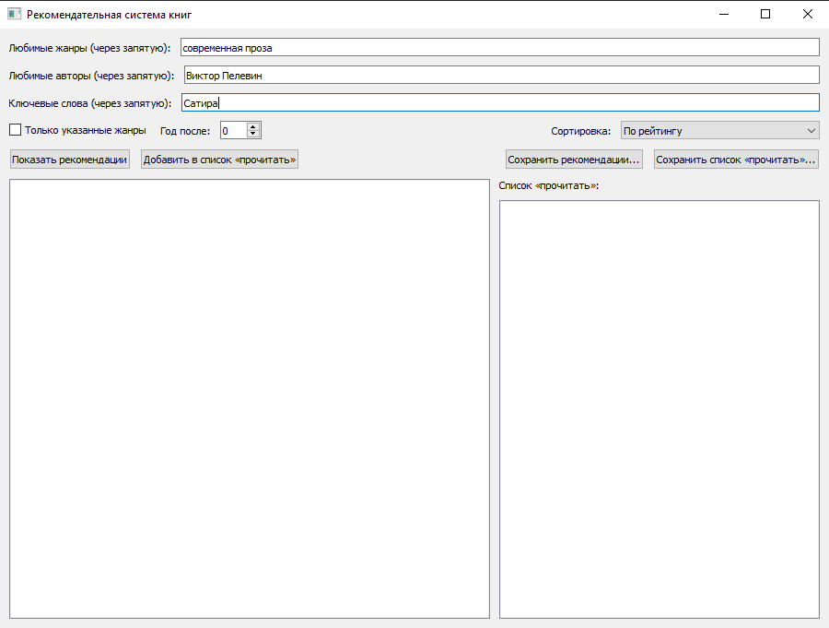
Рис.3 Интерфейс с введенными данными

- Результат рекомендаций: Программа находит книгу "Generation «П»". Рейтинг: 7 баллов (+3 жанр, +3 автор, +1 слово "Сатира" в описании).
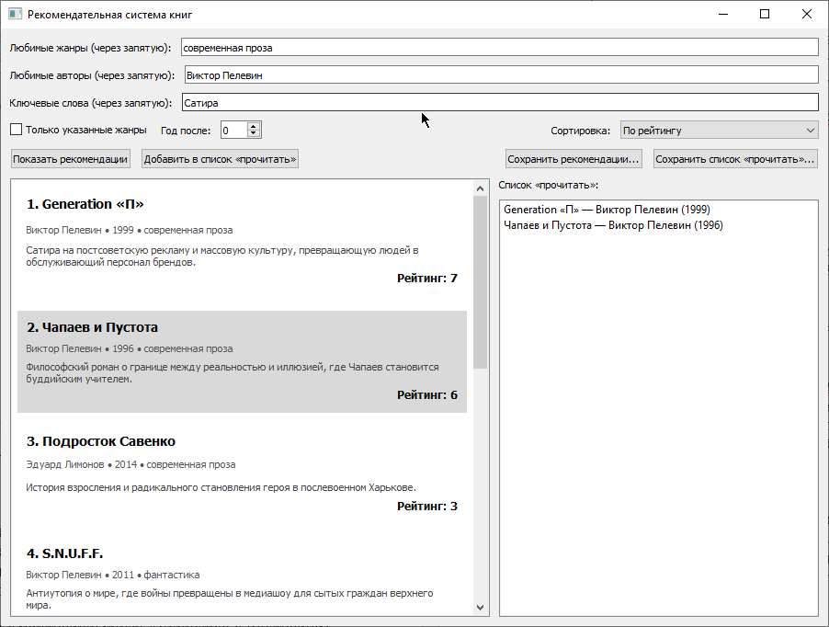
- Сохранение: Пользователь добавляет книгу в список «Прочитать» и сохраняет его в JSON.
Пример структуры выходного файла (JSON):
JSON
[
{
"title": "Убийство в «Восточном экспрессе»",
"author": "Агата Кристи",
"genre": "детектив",
"year": 1934,
"description": "Эркюль Пуаро распутывает...",
"score": 7
}
]

8. Рекомендации пользователя
1. Запуск программы Для запуска программы необходимо иметь установленный интерпретатор Python 3 и библиотеку PyQt5. Запустите файл book_recommender.py.
2. Ввод критериев поиска В верхней части окна расположены поля ввода. Вводите значения через запятую:
- Жанры: например: фантастика, детектив.
- Авторы: например: Виктор Пелевин, Агата Кристи.
- Ключевые слова: слова, которые вы хотите найти в названии или описании (например: космос, будущее).
3. Настройка фильтров
- Чекбокс "Только указанные жанры": если отмечен, будут показаны книги строго выбранных жанров. Если не отмечен — жанр учитывается только при начислении баллов рейтинга.
- Год после: укажите год, чтобы отсеять старые книги (0 — фильтр отключен).
- Сортировка: выберите порядок отображения (по рейтингу, алфавиту или новизне).
4. Получение рекомендаций Нажмите кнопку «Показать рекомендации». В левом списке появятся карточки книг. Книги с рейтингом 0 (не соответствующие ни одному критерию) показаны не будут.
5. Работа со списком «Прочитать»
- Выберите одну или несколько книг в списке рекомендаций (используйте Ctrl или Shift для множественного выбора).
- Нажмите «Добавить в список прочитать». Книги отобразятся в правом списке.
6. Сохранение данных
- Кнопка «Сохранить рекомендации...» — экспорт текущего результата поиска.
- Кнопка «Сохранить список «прочитать»...» — экспорт вашего личного списка.
- Поддерживаются форматы .json и .csv.

9. Рекомендации программиста
Для запуска и корректной работы программы необходим интерпретатор Python версии 3.8 или выше и 64-разрядная операционная система (Windows, Linux или macOS).
Предварительно должна быть установлена ключевая внешняя зависимость: библиотека PyQt5. Остальные модули (json, csv, pathlib, functools) входят в стандартную библиотеку Python и не требуют дополнительной установки.
Для работы с кодом, его модификацией и отладкой рекомендуется использовать интегрированную среду разработки VSCode или PyCharm.
Минимальный объём свободного места на диске для хранения исходных данных (books.json), экспортируемых списков и исходного кода составляет менее 10 МБ, поскольку обработка не генерирует больших временных файлов.
Для работы с текущим объёмом данных (small-датасет) достаточно 4 ГБ оперативной памяти, так как используется функциональный конвейер на генераторах, что минимизирует пиковое потребление памяти. При масштабировании базы данных до свыше 50 000 записей (mid-датасет) рекомендуется не менее 8 ГБ ОЗУ для обеспечения отзывчивости графического интерфейса. Применение данной архитектуры к large-датасету (миллионы записей) возможно только при условии вынесения ресурсоемкой функции recommend в отдельный поток, как рекомендовано в разделе 10, для предотвращения блокировки основного цикла GUI.

10. Исследование:
Целью данного исследования является обоснование выбранных весовых коэффициентов для критериев отбора (жанр, автор, ключевое слово) в функции score_book. Для этого было проведено сравнительное тестирование алгоритма на контрольном наборе данных с различными конфигурациями весов, чтобы определить оптимальное соотношение, обеспечивающее наиболее логичное ранжирование.
Методология: В качестве контрольных предпочтений были зафиксированы: Жанр: 'фантастика', Автор: 'Виктор Пелевин', Ключевое слово: 'космос'. Исследовались четыре ключевых сценария, где изменялся весовой вклад каждого критерия.
Конфигурация | Вес Жанра | Вес Автора | Вес Ключевого слова | Рейтинг релевантной книги (пример) | Вывод
Сценарий 1 | 1 | 1 | 1 | 3 балла | Чрезмерно высокий вес ключевых слов относительно базовых критериев.
Сценарий 2 | 1 | 1 | 5 | 7 баллов | Вес ключевых слов доминирует: книги, не соответствующие жанру, могут выйти наверх.
Сценарий 3 | 5 | 5 | 1 | 11 баллов | Ранжирование слишком грубое; игнорируется важная тематическая информация.
Сценарий 4 (Оптимальный) | 3 | 3 | 1 | 7 баллов | Обеспечивает баланс: сначала автор/жанр, затем точная тематика.
Выводы: Анализ показал, что конфигурация с весами Жанр=3, Автор=3 и Ключевое слово=1 (Сценарий 4) является оптимальной. Она гарантирует, что произведения, соответствующие основным структурным параметрам (автор, жанр), получают приоритет, но при этом поле рейтинга остается чувствительным к поиску конкретных тем, заданных ключевыми словами. Это позволяет избежать ситуаций, когда книги с большим количеством второстепенных совпадений по ключевым словам обгоняют книги, идеально подходящие по основным предпочтениям.

11. Вывод
В ходе лабораторной работы была разработана рекомендательная система книг на языке Python.
- Реализация: Использован гибридный подход. Интерфейс построен на объектно-ориентированном принципе (классы MainWindow, BookCard), а бизнес-логика обработки данных — на функциональном (конвейер функций в recommend, использование reduce, генераторов и lambda-выражений).
- Функциональность: Программа успешно фильтрует данные, рассчитывает релевантность на основе весовых коэффициентов и позволяет экспортировать результаты.
- Интерфейс: GUI на PyQt5 обеспечивает интуитивно понятное взаимодействие, включая ввод данных текстом, просмотр подробных карточек книг и управление списками.
Разработанное решение является гибким: добавление новых критериев фильтрации потребует лишь написания новой чистой функции и добавления её в конвейер _compose, не затрагивая основной код графического интерфейса.

11. Список использованной литературы и Github
- Документация Python 3: https://docs.python.org/3/
- Документация PyQt5: https://www.riverbankcomputing.com/static/Docs/PyQt5/
- Lott S. F. Functional Python Programming. — Packt Publishing, 2018.
- Статьи по функциональному программированию на Habr.com.
- Github:

